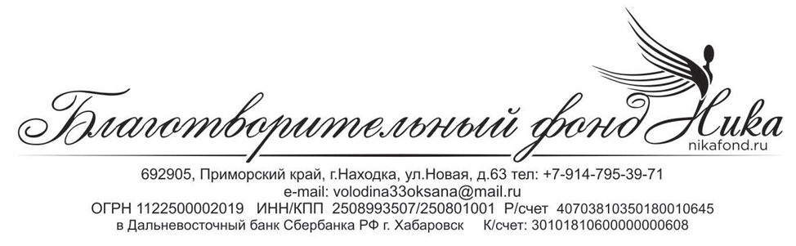
От «31» марта 2023 г. г. Находка
Отчёт о благотворительной деятельности
Благотворительного фонда «Ника» за 2022 год

Благотворительный фонд «Ника» является благотворительной организацией и осуществляет свою деятельность в соответствии с ФЗ "О благотворительной деятельности и добровольчестве (волонтерстве)" от 11.08.1995 № 135-ФЗ.

- Финансово-хозяйственная деятельность 2022 год
Финансово-хозяйственная деятельность
Доходы организации (в рублях) за предыдущий год, гранты :
791 506,25 руб.
средства, полученные из краевых бюджетов:
0
средства, полученные из местных бюджетов:
300 000.00 руб.
общая сумма расходов организации за предыдущий год:
2 712 063,55
2. Персональный состав высшего органа управления
Высшим органом управления Благотворительного фонда «Ника» является Общее собрание учредителей фонда. В 2018 г. состав членов Общего собрания учредителей фонда изменялся, в данный момент входят следующие лица: Володина Оксана Александровна, гражданка РФ, пол женский, паспорт серия 0503 № 133059 место рождения г. Владивосток, дата рождения 03 июня 1977 года, выдан Первореченским РОВД г. Владивостока 21.10.2002 г. прописка 692905 г. Находка, ул. Новая, д. 63; Володин Виталий Викторович, гражданин РФ, пол мужской, паспорт серия 0518 № 621848 выдан 04.10.2018 г. УМВД России по Приморскому краю, прописка 692905 г. Находка, ул. Новая, д. 63; дата рождения 19 сентября 1973 г.; Садыков Анатолий Азатбекович, гражданин РФ, пол мужской, ИНН 250808710418

- Состав и содержание благотворительных программ

В течение 2022 года Фонд продолжил реализацию следующих проектов:
1. «Школа Активный пенсионер 3.0».
Цель проекта - социализация людей старшего поколения города Находки через различные формы социальной активности путем открытия Школы «Активный пенсионер 3.0».
В Школе организованы на безвозмездной основе различные программы образования и досуга. Занятия по компьютерной грамотности, занятия в «Творческой мастерской» по различным направлениям рукоделия, а также занятия по лечебной физкультуре и танцевальной гимнастике.
В рамках проекта проводились культурно – массовые мероприятия.
Участниками проекта стали не менее 260 пенсионеров Находкинского городского округа.
2.«Здорово жить».
Выиграли грант Министерства физической культуры и спорта Приморского края на реализацию проекта по предоставлению спортивно оздоровительных услуг людям пожилого возраста, проживающих на территории Находкинского городского округа, Партизанского городского округа и Партизанского муниципального района.
3.Проект «Точка Добра».
Продолжили реализацию проекта на средства субсидии из краевого бюджета.
Предоставили нуждающимся следующие виды социальной помощи:
1. организация и проведение консультаций юриста и психолога;
2. организация и проведение обучающих мастер – классов по различным видам рукоделия;
3. услуги по выезду в отдаленные районы округа и социальные учреждения с безвозмездной раздачей вещей
4.Программа «Магазин Добра».
Главная идея проекта – превратить хорошие, но ненужные одним людям вещи, в полезный ресурс для лиц, находящихся в трудной жизненной ситуации из числа многодетных семей, пенсионеров, инвалидов, матерей и отцов одиночек, подопечных социальных учреждений, людей без определенного места жительства и других. Процент от реализации вещей идет на покрытие расходов, ещё часть денег уходит на благотворительную помощь. Услугами такого магазина уже воспользовались более 7 000 людей, находящихся в трудной жизненной ситуации.
5. «Школа активностей 2.0».
На средства городской субсидии реализовали проект для пожилых людей Находки. В рамках проекта проводились занятия по компьютерной грамотности, адаптивной физической культуре и оздоровительному плаванию. Благополучателями проекта стали не менее 160 пенсионеров города Находки.
6. «Точка Добра».
Победили в Специальном конкурсе на предоставление грантов Президента Российской Федерации на развитие гражданского общества в 2022 году.
Проект «Точка Добра» направлен на поддержку и оказание помощи 308 вынужденным переселенцам, прибывшим в Находкинский городской округ в апреле 2022 года из украинского Мариуполя. В основном это семьи, в том числе многодетные по 5-7 человек, есть инвалиды, пожилые, 146 из них трудоспособного возраста.

О нарушениях требований закона, выявленных в результате проверок, проведенных налоговыми органами, и предпринятыми мерами по их устранению.
В 2022 году деятельность Благотворительного фонда «Ника» налоговыми органами не проверялась.

Президент БФ «Ника» О.А. Володина

